

KEPUTUSAN LURAH GADING NOMOR 13 TAHUN 2026 TENTANG
STANDAR OPERASIONAL PROSEDUR PERMOHONAN INFORMASI PUBLIK

LURAH GADING,
Menimbang : a. bahwa untuk mewujudkan keterbukaan informasi publik serta memberikan kepastian hukum dan keseragaman dalam permohonan informasi publik, perlu menyusun
Standar Operasional Prosedur;
b. bahwa berdasarkan pertimbangan sebagaimana dimaksud dalam huruf a, perlu menetapkan Keputusan Lurah GADING tentang Standar Operasional Prosedur Permohonanan Informasi Publik;
Mengingat : 1. Undang-Undang Nomor 25 Tahun 2009 tentang Pelayanan Publik (Lembaran Negara Republik Indonesia Tahun 2009 Nomor 112, tambahan Lembaran Republik Indonesia Nomor 5038);
- Undang-Undang Nomor 23 Tahun 2014 tentang Pemerintahan Daerah (Lembaran Negara Republik Indonesia Tahun 2014 Nomor 244, Tambahan Lembaran Negara Republik Indonesia Nomor 5587) sebagaimana telah diubah, terakhir dengan Undang-Undang Nomor 9 tahun 2015 (Lembaran Negara Republik Indonesia Tahun 2015 Nomor 58 Tambahan Lembaran Republik Indonesia Nomor 5679);
- Peraturan Pemerintah Nomor 96 Tahun 2012 tentang
Pelaksanaan Undang-Undang Nomor 25 Tahun 2009

tentang Pelayanan Publik (Lembaran Negara Republik Indonesia Tahun 2012 Nomor 215, Tambahan Lembaran Negara Republik Indonesia Nomor 5357);
- Peraturan Presiden Nomor 76 Tahun 2013 tentang Pengelolaan Pengaduan Publik (Lembaran Negara Republik Indonesia Tahun 2013 Nomor 191);
- Peraturan Menteri Pendayagunaan Aparatur Negara Dan Reformasi Birokrasi Republik Indonesia Nomor 62 Tahun 2018 tentang Pedoman Sistem Pengaduan Pelayanan Publik Nasional (Berita Negara Republik Indonesia Tahun 2018 Nomor 1726);
- Peraturan Daerah Kabupaten Gunungkidul Nomor 6 Tahun 2016 tentang Urusan Pemerintahan Daerah (Lembaran Daerah Kabupaten Gunungkidul Tahun 2016 Nomor 6, Tambahan Lembaran Daerah Kabupaten Gunungkidul Nomor 15);
- Peraturan Bupati Gunungkidul Nomor 54 Tahun 2019 Tentang Pedoman Pengelolaan Pelayanan Informasi Dan Dokumentasi, Berita Daerah Kabupaten Gunungkidul Tahun 2019 Nomor 54;

MEMUTUSKAN:

Menetapkan : KEPUTUSAN LURAH GADING TENTANG STANDAR OPERASIONAL PROSEDUR PERMOHONAN INFORMASI PUBLIK.
KESATU : Menetapkan Standar Operasional Prosedur Permohonan Informasi Publik Pemerintah Kalurahan GADING sebagaimana tercantum dalam Lampiran yang merupakan bagian tidak terpisahkan dari Keputusan ini.

KEDUA : Standar Operasional Prosedur sebagaimana dimaksud dalam Diktum KESATU digunakan sebagai pedoman bagi Pejabat
Pengelola Informasi dan Dokumentasi (PPID) Kalurahan dan Pamong Kalurahan GADING dalam pelayanan informasi publik.
KETIGA : Keputusan Lurah ini mulai berlaku pada tanggal ditetapkan.

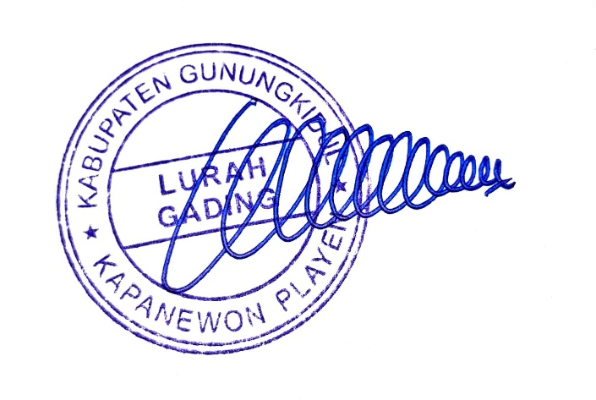
Ditetapkan di GADING pada tanggal 27 Januari 2026
LURAH GADING,

RUGIYANTO

STANDAR OPERASIONAL PROSEDUR PERMOHONAN INFORMASI PUBLIK
  PPID KALURAHAN GADING KAPANEWON PLAYEN | NOMOR SOP | : 33 TAHUN 2026
 | TANGGAL PEMBUATAN | : 2 Mei 2024
 | TANGGAL REVISI | : 10 April 2026
 | TANGGAL EFEKTIF | : 10 April 2026
 | DISAHKAN OLEH | LURAH GADING  RUGIYANTO
 | NAMA SOP | : PERMOHONAN INFORMASI PUBLIK
DASAR HUKUM : | KUALIFIKASI PELAKSANA :
- Undang Undang Republik Indonesia Nomor 14 Tahun 2008 tentang Keterbukaan Informasi Publik  - Undang-Undang Republik Indonesia Nomor 25 Tahun 2009 tentang Pelayanan Publik  - Peraturan Pemerintah Republik Indonesia Nomor 61 Tahun 2010 tentang Pelaksanaan Undang-Undang Nomor 14 Tahun 2008 tentang Keterbukaan Informasi Publik  - Peraturan Menteri Dalam Negeri Republik Indonesia Nomor 3 Tahun 2017 tentang Pedoman Pengelolaan Pelayanan Informasi dan Dokumentasi Kementerian Dalam Negeri dan Pemerintah Daerah  - Peraturan Komisi Informasi Nomor 1 Tahun 2013 tentang Prosedur Penyelesaian Sengketa Informasi Publik  - Peraturan Komisi Informasi Nomor 1 Tahun 2017 tentang Pengklasifikasian Informasi Publik  - Peraturan Komisi Informasi Nomor 1 Tahun 2018 Tentang Standar  Layanan Informasi Publik Desa | - Memahami ketentuan terkait Informasi Publik  - memahami regulasi terkait pelayanan publik;  - mampu mengolah data dan mengoperasionalkan komputer; dan  - memahami prinsip-prinsip pelayanan prima dan bersikap ramah.
KETERKAITAN : | PERALATAN / PERLENGKAPAN
- SOP PENYUSUNAN DAFTAR INFORMASI DAN KOMUNIKASI PUBLIK  - SOP PENYIAPAN JAWABAN PERMOHONAN INFORMASI PUBLIK  - SOP PELAYANAN UJI KONSEKUENSI INFORMASI PUBLIK  - SOP PENYIAPAN TANGGAPAN ATAS KEBERATAN INFORMASI PUBLIK  - SOP PELAYANAN PERMOHONAN INFORMASI SENGKETA PUBLIK  - SOP PELAYANAN PERMOHONAN INFORMASI PUBLIK | 1. Lembaran kerja dan Rencana Kerja
 | 2. Term of Reference
 | 3. Alat tulis kantor
 | 4. Jaringan Internet
PERINGATAN : | PENCATATAN DAN PENDATAAN
Dilaksanakan sesuai dengan ketentuan yang berlaku | Disimpan dalam bentuk Softcopy dan Hardcopy

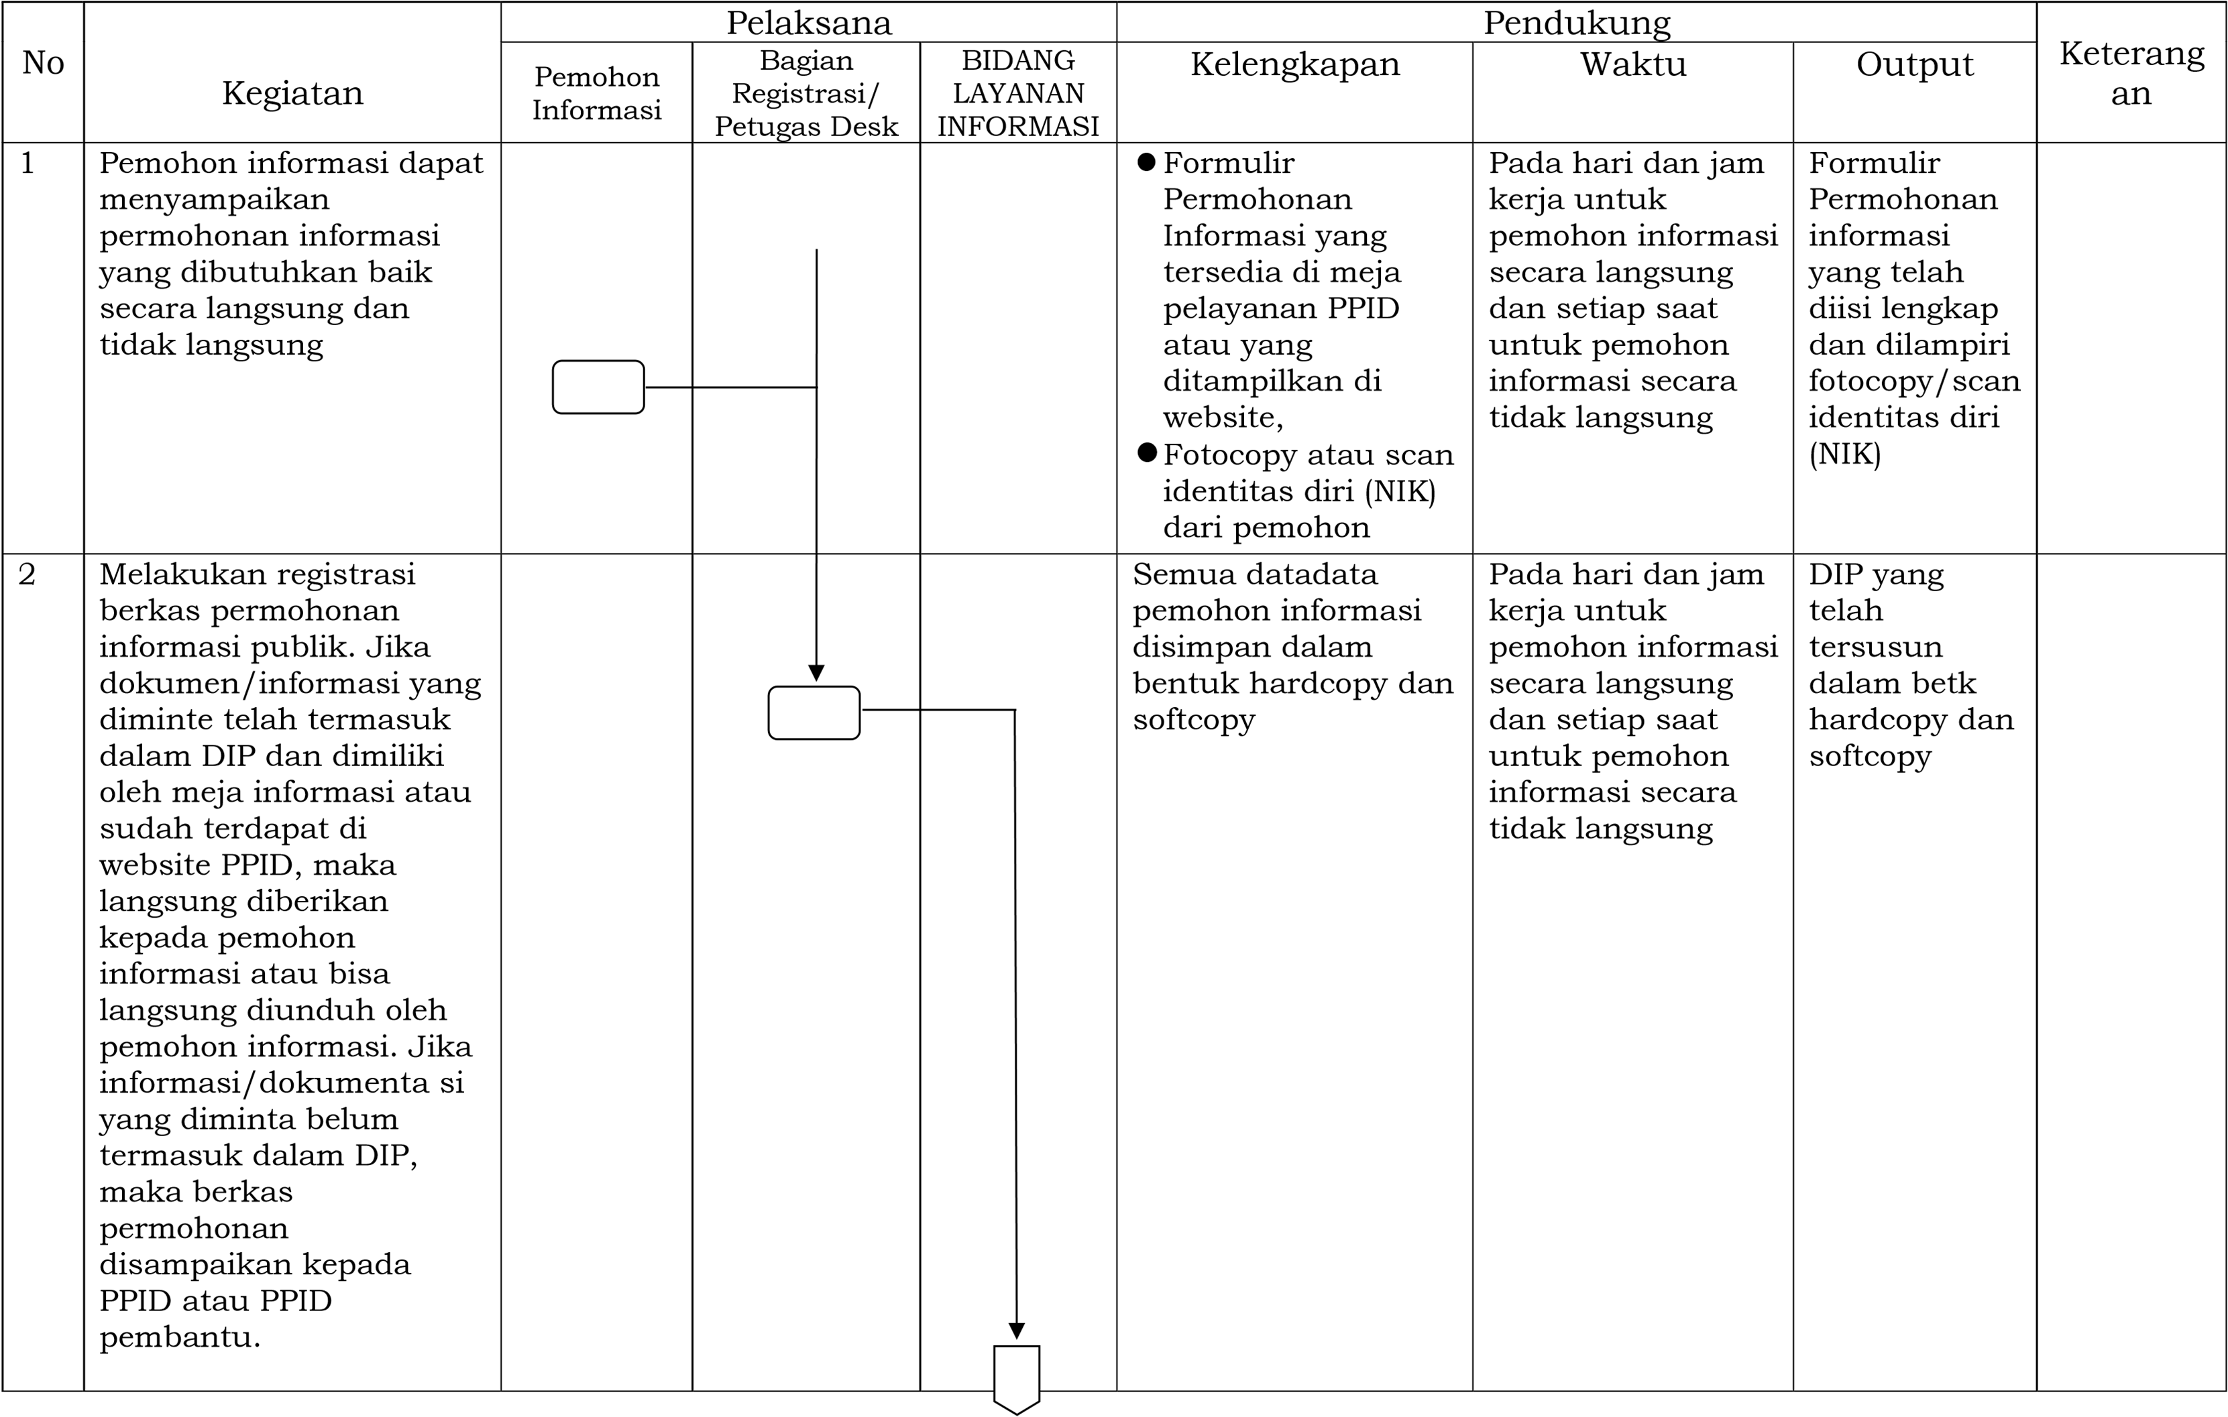































3 dokumen yang sudah termasuk dalam DIP, kepada PPID untuk diberikan kepada pemohon informasi. Komponen atau Perangkat Daerah memberikan informasi atau dokumen yang dimaksud kepada PPID atau PPID Pembantu.
4 Memberikan informasi atau dokumen yang diminta oleh pemohon informasi yang telah menandatangani tanda bukti
DIP yang telah ditetapkan oleh komponen atau Perangkat Daerah

Informasi atau Dokumen yang diminta oleh pemohon informasi
10 (sepuluh) hari kerja sejak permohonan informasi diterima oleh PPID

Perpanjangan permohonan informasi adalah 7(tujuh) hari kerja
Daftar Informasi publik

Informasi public yang diminta oleh pemohon informasi

LURAH GADING

RUGIYANTO

